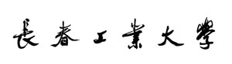

**Changchun University of Technology**

|  |
| --- |
|  |

**委 托 书**

姓名：____祁博涵_____ ，性别：__男__ ，班级：___31808____学号：____20184690_____ 联系电话：___________16688213798_______ 。

本人委托_____焦天________ （班级：__31808___身份证号:____________220102200003100417_____________,联系电话：_______15543598639_____________）办理毕业离校所有事宜，一切后果自行承担！

本人签字：祁博涵

2021年06月10日

|  |
| --- |
|  |